深圳前海合作区人民法院

法治大厦法警办公室、执行局办公室和干警餐厅家具项目采购需求

一、货物清单
序号 | 货物名称 | 数量 | 单位 | 备注 | 项目预算金额（元）
1 | 干警餐桌 | 10 | 张 | 拒绝进口 | 440000
2 | 12人餐桌 | 2 | 张 | 拒绝进口
3 | 餐椅 | 84 | 张 | 拒绝进口
4 | 定制备餐台1 | 2 | 个 | 拒绝进口，可变更
5 | 定制备餐台2 | 1 | 个 | 拒绝进口，可变更
6 | 定制L型餐柜 | 1 | 个 | 拒绝进口，可变更
7 | 卡位 | 49 | 张 | 拒绝进口
8 | 床柜 | 49 | 张 | 拒绝进口
9 | 衣柜 | 49 | 张 | 拒绝进口
10 | 床 | 49 | 张 | 拒绝进口
11 | 职员椅 | 49 | 张 | 拒绝进口

注：备注栏注明“拒绝进口”的产品不接受投标供应商选用进口产品参与投标；注明“接受进口”的产品允许投标供应商选用进口产品参与投标，但不排斥国内产品。

二、技术需求

方案：面材为油漆多层实木板

序号 | 名称 | 规格 | 参考图 | 单位 | 数量 | 技术指标参数
1 | 干警餐桌 | 2100*750*750 | 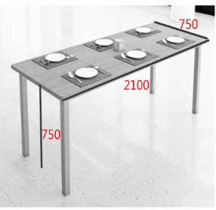 | 张 | 10 | 1. ▲台面：采用胡桃木木皮饰面，木皮厚度0.60mm以上，无节疤、腐朽、裂纹、虫眼、夹皮变色等缺陷，双面光滑平直，颜色、厚度均匀，含水率3%-13%，甲醛释放量符合最新国家质量检测标准；  2.封边用材：实木封边工艺，颜色、纹理与木皮吻合，物理性能佳，不易变形及开裂，封边细腻，线条均匀，转角过渡自然，含水率：3%-13%，甲醛释放量符合最新国家质量检测标准；  3. ▲基材：采用环保多层实木板，含水率：3%-13%，甲醛释放量符合最新国家质量检测标准。；  4. ▲油漆：用环保水性漆，挥发性有机化合物含量、游离甲醛含量符合最新国家质量检测标准,五底三面涂装工艺，表面平整，无明显颗粒、渣点，颜色均匀，硬度高，耐磨性强。  5.台架：不锈钢脚架，壁厚不低于1.5mm；脚架与台面连接牢固，不晃动。配调节脚；  6、后期参照质量要求与检测验收标准：  如：GB/T 13010-2006《刨切单板》  QB/T 4463-2013《家具用封边条技术要求》  GB 18580-2017《室内装饰装修材料 人造板及其制品中甲醛释放限量》  GB 24410-2009《室内装饰装修材料 水性木器涂料中有害物质限量》
2 | 12人餐桌 | 直径2200 | 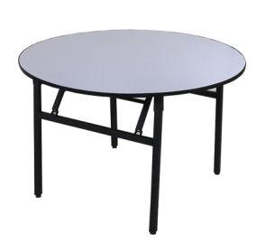 | 张 | 2 | 1. ▲台面：采用胡桃木木皮饰面，木皮厚度0.60mm以上，无节疤、腐朽、裂纹、虫眼、夹皮变色等缺陷，双面光滑平直，颜色、厚度均匀，含水率3%-13%，甲醛释放量符合最新国家质量检测标准；  2.封边用材：实木封边工艺，颜色、纹理与木皮吻合，物理性能佳，不易变形及开裂，封边细腻，线条均匀，转角过渡自然，含水率：3%-13%，甲醛释放量符合最新国家检测质量标准；  3. ▲基材：采用环保多层实木板，含水率：3%-13%，甲醛释放量符合最新国家检测质量标准；  4. ▲油漆：采用环保水性漆，挥发性有机化合物含量、游离甲醛含量符合最新国家质量检测标准,五底三面涂装工艺，表面平整，无明显颗粒、渣点，颜色均匀，硬度高，耐磨性强；  3.台架：钢制喷涂脚架，壁厚不低于1.5mm；脚架与台面连接牢固，不晃动。配调节脚；  4、后期参照质量要求与检测验收标准：  如：GB/T 13010-2006《刨切单板》  QB/T 4463-2013《家具用封边条技术要求》  GB 18580-2017《室内装饰装修材料 人造板及其制品中甲醛释放限量》  GB 24410-2009《室内装饰装修材料 水性木器涂料中有害物质限量》
3 | 餐椅（底背） | 常规 | 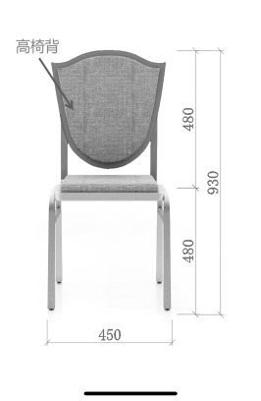 | 张 | 84 | 1、椅架：铝制框架，表面2.0银色喷粉喷漆，可承重不低于102KG；  2、▲泡绵：采用高密度一体成型泡绵，环保工艺无异味，回弹率、拉伸强度符合最新国标检测标准；  3、麻绒布面；  4、后期参照质量要求与检测验收标准：  如：GB/T 10802-2006《通用软质聚醚型聚氨酯泡沫塑料》
4 | 定制备餐台1 | 2400*500*1000（可根据实际情况偏离） | 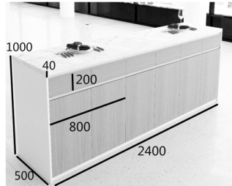 | 个 | 2 | 1. ▲门板：采用胡桃木木皮饰面，木皮厚度0.60mm以上，无节疤、腐朽、裂纹、虫眼、夹皮变色等缺陷，双面光滑平直，颜色、厚度均匀，含水率3%-13%，甲醛释放量符合最新国家质量检测标准；  2.封边用材：实木封边工艺，颜色、纹理与木皮吻合，物理性能佳，不易变形及开裂，封边细腻，线条均匀，转角过渡自然，含水率3%-13%，甲醛释放量甲醛释放量符合最新国家质量检测标准；  3. ▲基材：采用环保多层实木板，含水率：3%-13%，甲醛释放量符合最新国家质量检测标准；  4. ▲ 油漆：采用环保水性漆，挥发性有机化合物含量、游离甲醛含量符合最新国家质量检测标准,五底三面涂装工艺，表面平整，无明显颗粒、渣点，颜色均匀，硬度高，耐磨性强。  5.功能结构：上方6个抽屉，下方三个对开掩门，内含1件活动层板，层板底部有加强筋。  6.五金配件：如 HETTICH、BMB等同级别阻尼门铰，如 HETTICH、BMB等同级别阻尼导轨。  7. 人造大理石台面；厚度不低于40mm;防水防潮；  8. 后期参照质量要求与检测验收标准：  如：GB/T 13010-2006《刨切单板》  QB/T 4463-2013 《家具用封边条技术要求》  GB 18580-2017《室内装饰装修材料 人造板及其制品中甲醛释放限量》  GB 24410-2009《室内装饰装修材料 水性木器涂料中有害物质限量》
5 | 定制备餐台2 | 2400*500*1000（可根据实际情况偏离） | 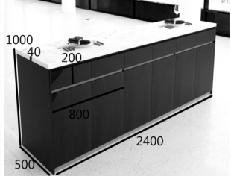 | 个 | 1 | 1. ▲门板：采用胡桃木木皮饰面，木皮厚度0.60mm以上，无节疤、腐朽、裂纹、虫眼、夹皮变色等缺陷，双面光滑平直，颜色、厚度均匀，含水率3%-13%，甲醛释放量符合最新国家质量检测标准；  2.封边用材：实木封边工艺，颜色、纹理与木皮吻合，物理性能佳，不易变形及开裂，封边细腻，线条均匀，转角过渡自然，含水率3%-13%，甲醛释放量甲醛释放量符合最新国家质量检测标准；  3. ▲基材：采用环保多层实木板，含水率：3%-13%，甲醛释放量符合最新国家质量检测标准；  4. ▲油漆：采用环保水性漆，挥发性有机化合物含量、游离甲醛含量符合最新国家质量检测标准,五底三面涂装工艺，表面平整，无明显颗粒、渣点，颜色均匀，硬度高，耐磨性强；  5.功能结构：上方6个抽屉，下方三个对开掩门，内含1件活动层板，层板底部有加强筋；  6.五金配件：如 HETTICH、BMB等同级别阻尼门铰，如 HETTICH、BMB等同级别阻尼导轨；  7.人造大理石台面；厚度不低于40mm;防水防潮；  8. 后期参照质量要求与检测验收标准：  如：GB/T 13010-2006《刨切单板》  QB/T 4463-2013《家具用封边条技术要求》  GB 18580-2017《室内装饰装修材料 人造板及其制品中甲醛释放限量》  GB 24410-2009《室内装饰装修材料 水性木器涂料中有害物质限量》
6 | 定制L型餐柜  （含水盆、水龙头） | 1834*1554*800  （以现场实际尺寸为准） | 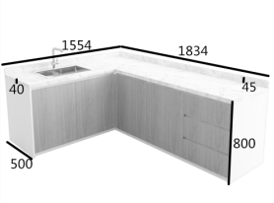 | 个 | 1 | 1. ▲门板：采用胡桃木木皮饰面，木皮厚度0.60mm以上，无节疤、腐朽、裂纹、虫眼、夹皮变色等缺陷，双面光滑平直，颜色、厚度均匀，含水率3%-13%，甲醛释放量符合最新国家质量检测标准；  2.封边用材：实木封边工艺，颜色、纹理与木皮吻合，物理性能佳，不易变形及开裂，封边细腻，线条均匀，转角过渡自然，含水率3%-13%，甲醛释放量甲醛释放量符合最新国家质量检测标准；  3. ▲基材：采用环保多层实木板，含水率：3%-13%，甲醛释放量符合最新国家质量检测标准；  4. ▲油漆：采用环保水性漆，挥发性有机化合物含量、游离甲醛含量符合最新国家质量检测标准,五底三面涂装工艺，表面平整，无明显颗粒、渣点，颜色均匀，硬度高，耐磨性强；  5.功能结构：上方6个抽屉，下方三个对开掩门，内含1件活动层板，层板底部有加强筋。  6.五金配件：如 HETTICH、BMB等同级别阻尼门铰，如 HETTICH、BMB等同级别阻尼导轨；  7. 人造大理石台面；厚度不低于40mm;防水防潮；  8. 后期参照质量要求与检测验收标准：  如：GB/T 13010-2006《刨切单板》  QB/T 4463-2013《家具用封边条技术要求》  GB 18580-2017《室内装饰装修材料 人造板及其制品中甲醛释放限量》  GB 24410-2009《室内装饰装修材料 水性木器涂料中有害物质限量》
7 | 卡位 | 卡位：W1800*D1800*H1200  （不含床柜、衣柜） | 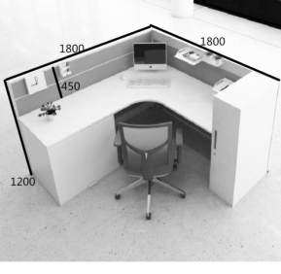 | 张 | 49 | 1、▲全铝制屏风不低于厚度40MM，甲醛释放量符合最新国家质量检测标准,可溶性铅、镉、铬、汞重金属未检出;  2、框架：基材厚度不低于1.2mm，铝材表面处理技术先进，有烤漆、静电喷涂、电镀、氧化及喷砂等多种工艺；  3、正面屏风：双面全网布；  4、侧面屏风：屏风顶部带三条挂件槽，以下为双面网布，底部带1条横向走线系统，走线内部带鱼骨架，强弱电分离；可拆卸设计；  5、▲台面板：采用双面三聚氰胺饰面环保刨花板，弹性模量≥3740MPa，含水率3%-13%，甲醛释放量符合最新国家质量检测标准，厚度不低于25MM，同色2.0mm厚PVC封边，宽度不低于25MM，台面整板无拼缝，桌面配置铝合金可掀式翻盖板，带缓冲装置；  6、屏风内部能提供上下左右的走线空间，强弱电分离式走线；根据采购单位要求，开插座孔（便于采购单位安装强弱电模块）；带屏风水平调校，范围不低于20mm；屏风带挂件槽，配钢制活动主机架、配键盘架，两节钢珠导轨，垂直加载200N，10次测试不损坏。可根据使用方需求确定是否需要安装；  7、电脑主机架282*450*180，带滚轮，可移动；  8、卡位能与床柜、衣柜组合成一个整体；  9、后期参照质量要求与检测验收标准：  如：GB 18584-2001《室内装饰装修材料 木家具中有害物质限量》  GB/T 22792.1-2009《办公家具 屏风 第1部分：尺寸》  GB 22792.2-2008《办公家具 屏风 第2部分：安全要求》  GB/T 22792.3-2008《办公家具 屏风 第3部分：试验方法》  GB 18580-2017《室内装饰装修材料 人造板及其制品中甲醛释放限量》  GB/T 15102-2017《浸渍胶膜纸饰面纤维板和刨花板》
8 | 床柜 | 床柜：700*600*725 | 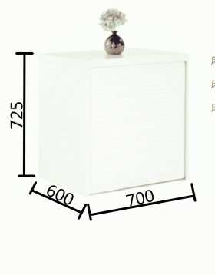 | 张 | 49 | 1.全钢制产品，薄边工艺，采用不低于0.8mm的冷轧钢板，硬度≥2H，附着力1级贮藏用钢构件材料厚度≥1.02mm，层板、门板带加强筋；门框加减震垫，关门静音；产品经过十道防锈前处理；表面静电喷涂工艺；  2.功能结构：卷帘门设计，便于折叠床使用。  3、床柜能与卡位组合成一个整体；  4、后期参照质量要求与检测验收标准：  如：GB 3325-2017《金属家具通用技术条件》  GB/T 4767-2014《家具用钢构件》
9 | 衣柜 | 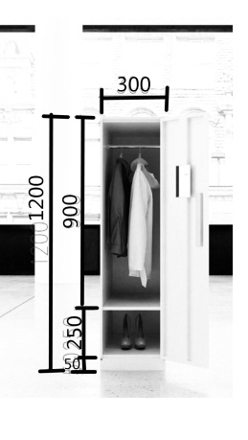  300*600*1200 |  | 张 | 49 | 1.全钢制产品，薄边工艺，采用不低于0.8mm的冷轧钢板，硬度≥2H，附着力1级贮藏用钢构件材料厚度≥1.02mm，层板、门板带加强筋；门框加减震垫，关门静音；产品经过十道防锈前处理；表面静电喷涂工艺；  2、功能结构：内置活动层板、含挂衣杆、含穿衣镜 ；  3、衣柜能与卡位组合成一个整体；  4、后期参照质量要求与检测验收标准：  如：GB 3325-2017《金属家具通用技术条件》  GB/T 4767-2014《家具用钢构件》
10 | 床 | 展开尺寸：1950*600*270  折叠尺寸：610*600*420 | 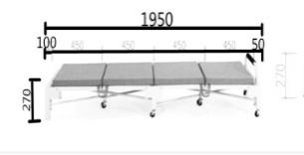 | 张 | 49 | 1、床的宽度≥600mm，长度≥1950mm，床离地高度适中，约270mm；  2、不使用时能折叠,使用时能方便操作展开,坚固耐用；  3、软垫为优质海棉配布面,厚度不低于30mm，平铺后要求平整、饱满；  4、床体为钢架,钢管的壁厚不下于1.2mm,床承重不小于200KG；  5、床折叠后，能隐藏在床柜内；  6、后期参照质量要求与检测验收标准：  如：QB/T 4459-2013《折叠床》
11 | 职员椅 | 常规 | 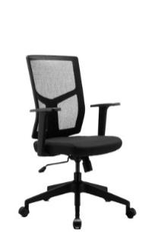 | 张 | 49 | 透明网布靠背，麻绒坐垫，电镀背装饰盖，自载重底盘，金属脚架，尼龙轮。整椅过BIFMA测试；  1、背垫：采用优质网布面料，弹性好，透气性强，久坐不闷热；  2、座垫：座垫填充高密度成型泡棉，泡棉密度为55KG/m³，永不塌陷，面料采用高弹性伸缩布料，耐脏、耐磨、易打理；  3、扶手：PU材质扶手面，手感舒适，柔软耐磨；  4、▲气棒：进口“STEBILUS”、“SHS”、“KGS”或同等品质100mm行程气压棒，采用精钢铸造，管壁厚度不低于2.5mm，内充高压氮气；  5、防爆底盘：热轧钢板防爆底盘、底板厚度不低于2.8mm；  6、椅脚：采用半径340mm尼龙加玻纤材质椅脚；  7、▲椅轮：采用60mmPU椅轮，滑行顺畅、无噪音，且不会刮伤地板。通过2000次障碍滚动测试加98000次平面滚动测试标准； 8、后期参照质量要求与检测验收标准：  如：GB 18580-2017 《室内装饰装修材料 人造板及其制品中甲醛释放限量》  ▲QB/T 2280-2016《办公椅》

三、技术规格偏离表样表
序号 | 货物名称 | 招标技术要求 | 投标技术响应 | 偏离情况 | 说明
1、“招标技术要求”一栏应填写本需求文件“二、技术需求”相关内容；
2、“投标技术响应”一栏必须详细填写投标产品的具体参数，并应对照规格、技术指标参数等一一对应响应；
3、“偏离情况”一栏应如实填写“正偏离”、“负偏离”或“无偏离”。
4、投标人在《技术规格偏离表》填写的“投标技术响应”与《技术需求》的“技术指标参数” 存在填写不全的情况，则该货物项不得分 ；
5、投标人须对照技术参数指标如实填写《技术规格偏离表》，并对所填写的偏离情况的真实性负责。采购小组根据《技术规格偏离表》的偏离情况进行打分，对于相关产品的原辅材料以及质量安全性需提供相应的检测报告。
6、定制类家具规格尺寸后期可能根据项目现场情况进行微调，投标人根据实际情况填写偏离情况；
7、投标人所填写的“偏离情况”与采购小组判定不一致时，以采购小组意见为主。

四、供应商资格要求
1.具有独立法人资格（提供合法有效的营业执照原件扫描件，原件备查并加盖投标单位公章。如不是法定代表人参加投标，还需提供法定代表人授权委托书原件并加盖投标单位公章。）
2.具有独立承担民事责任的能力；
3.有良好的商业信誉和健全的财务会计制度；
4.有依法缴纳税收和社会保障资金的良好记录；
5.最近三年没有重大违法记录。（提供三年内无违法犯罪记录承诺书）并加盖投标单位公章。
6.本项目不接受联合体响应，不允许分包。
7.如为经销商，还应提供生产商出具的代理证明材料和产品质量连带责任承诺书并加盖投标单位及生产商公章。

五、商务需求
序号 | 目录 |  | 招标商务需求
（一）免费保修期内售后服务要求
1 | ★免费保修期 |  | 货物免费保修期五年，时间自最终验收合格并交付使用之日起计算。
2 | 维修响应及故障解决时间 |  | 在保修期内，一旦发生质量问题，投标人保证在接到通知24小时内赶到现场进行修理或更换。
3 | 备件备品要求 |  | 1.在质保期内，中标供应商应无偿并迅速更换由于元件缺陷及制造工艺等问题而发生故障的产品。
（二）免费保修期外售后服务要求
免费保修期外 |  | 保质期满以后，中标供应商应按其在深圳地区同类产品的优惠价格提供保修服务。
（三）其他商务要求
1 | 关于交货 |  | 1.1签订合同之日起35天（日历日）内交货并组装至指定地点。
 |  |  | 1.2投标人必须承担的设备运输、安装调试、验收检测和提供设备操作说明书、图纸等其他类似的义务。
2 | 关于报价 |  | 1、响应总价必须是完成该项目的一切费用总和，包括设备费、运输费、装卸费、保险费、技术培训费、设备安装费、调试费、售后服务费、国家规定的各项税费等。  2.响应单价不得超过符合深财资〔2018〕45号文《深圳市财政委员关于印发<深圳市市直党政机关办公家具配置标准>的通知》中明确的配置标准的限价。（要求供应商提供《不超深圳市市直党政机关办公家具配置标准限价承诺函》）  3.投标供应商应当根据本企业的成本自行决定报价，但不得以低于其企业成本的报价投标。  4.投标供应商的报价不得超过项目预算金额。  5.投标供应商的报价，应当是本项目采购范围和采购文件及合同条款上所列的各项内容中所述的全部，不得以任何理由予以重复。  6.除非采购人通过修改采购文件予以更正，否则，投标供应商应毫无例外地按响应文件所列的清单中项目和数量填报综合单价和合价。投标供应商未填综合单价或合价的项目，在实施后，将不得以支付，并视作该项费用已包括在其它有价款的综合单价或合价内。  7.投标供应商应先到项目地点踏勘以充分了解项目的位置、情况、道路及任何其它足以影响投标报价的情况，任何因忽视或误解项目情况而导致的索赔或服务期限延长申请将不获批准。  8.投标供应商不得期望通过索赔等方式获取补偿，否则，除可能遭到拒绝外，还可能将被作为不良行为记录在案，并可能影响其以后参加政府采购的项目投标。各投标供应商在报价时，应充分考虑报价的风险。
3 | 关于付款 |  | 在合同中进行约定
4 | 关于验收 |  | 1.1投标人货物经过双方检验认可后，签署验收报告，产品保修期自验收合格之日起算，由投标人提供产品保修文件。  1.2当满足以下条件时，采购人才向中标人签发货物验收报告：  a.设备全新,外观无伤痕变形或明显修饰痕迹。b.必须符合有关国标的规定。响应文件提供的技术数据经实测证实是真实的。检验及质量保证期内达到的性能指标与要求一致，达到或优于相应标准。c.技术文件资料、备件等已按规定数量移交完毕。d.按照采购文件要求及响应文件提供的技术参数验收必须合格。e.在货物安装调试合格后，所有技术指标达到技术规范书要求。  1.3凡属于国家规定强制检测的设备项目，都必须具备计量质检部门的检测合格证。  1.4由采购人按合同和采购文件、响应文件约定的要求和标准及中华人民共和国现行的验收规范和评定标准进行交货验收。  1.5中标供应商应当派有经验的技术人员到现场进行安装、调试，直到设备正常使用。
4 | 运输及包装方式的要求 |  | 合同中所有的货物均须由中标供应商自行运往设备安装场所，不论设备从何处购置、采用何种方式运输，采购人不承担任何责任及相关费用。中标供应商应当自行处理货物质量和数量短缺等问题。包装以保证货物的完好无损为标准。
5 | 质量要求 |  | 供应商提供完好、全新的原包装产品（包括零配件），随机技术资料齐全。产品符合国家质量检测标准，必须具有生产日期、厂名、厂址、产品合格证等。
6 | 诚信及履约要求 |  | 1.企业诚信。根据《深圳市政府采购供应商诚信管理暂行办法》相关规定，意向供应商在参与政府采购活动中不得出现诚信相关问题且不在相关主管部门处理措施实施期限内。响应方案须提供《诚信承诺函》。如被认定提供的陈述与事实不符的，依法追究其责任。  2.同类项目业绩及履约评价情况。供应商须提供2018年1月1日至本项目发布采购公告之前，投标人已履行的同类项目的业绩。有效业绩须提供合同复印件、履约评价证明材料复印件
7 | 防控疫情要求 |  | 如实申报个人信息，主动配合信息检查和体温检测，主动上报旅居史和健康状况，同时做好个人防护，根据市防控疫情要求，供应商应提供新冠肺炎疫情防控期间情况承诺书
8 | 关于侵权风险 |  | 投标人所投标产品如若侵犯其他厂家的外观专利，其法律后果自行承担，采购人不承担任何相关法律责任。

序号 | 目录 | 招标商务条款 | 投标商务条款 | 偏离情况 | 说明
（一）免费保修期内售后服务条款偏离表
1
2
……
（二）免费保修期外售后服务条款偏离表
1
2
……
（三）其他商务条款偏离表
1
2
……

六、商务规格偏离表样表：
1、投标人在《商务规格偏离表》填写的“投标商务条款响应”与《商务需求》的“招标商务需求” 存在填写不全的情况，则该项不得分 ；
2、投标人须对照商务参数规格如实填写《商务规格偏离表》，并对所填写的偏离情况的真实性负责。采购小组根据《商务规格偏离表》的偏离情况进行打分，对于相关免费保修期内售后服务要求以及其他商务条款要求进行考核。
3、投标人所填写的“偏离情况”与采购小组判定不一致时，以采购小组意见为主。

七、响应文件组成：

投标人应当根据本需求文件和综合评分法评分标准、深圳市市直党政机关办公家具配置标准限价等编制响应文件，包括但不限于以下内容：
1、资格证明材料；
2、技术规格偏离表；
3、产品检测报告、原材料环保性、主要原辅材料检测报告；
4、政策功能情况（节能产品、环境保护标志产品）；
5、技术保障措施；
6、产品安全性保障；
7、商务条款偏离表；
8、同类业绩；
9、售后服务能力证明材料；
10、企业信誉及认证；
11、疫情防控重点保障企业、稳岗企业相关证明材料及承诺书；
12、企业诚信情况相关材料；
13、报价表以及家具参考样式（应参考家具清单制作并加盖公章）；
14、新冠肺炎疫情防控期间情况承诺书；（承诺按各级疫情防控要求与采购人共同做好疫情防控工作）
15、如为经销商，还应提供生产商出具的代理证明材料和产品质量连带责任承诺书并加盖投标单位及生产商公章。
16.不超深圳市市直党政机关办公家具配置标准限价承诺函。

八、公示及报名
本项目公示期为5个工作日，供应商自递交响应文件之日起视为报名，递交响应文件的方式为现场递交（响应文件必须密封，含正本1份，副本3份），递交响应文件截止日期为2020年8月6日18:00。

九、项目联系方式
（一） 联系电话：刘先生，0755-86705921,15112387222
（二）如对公示内容有疑问，请致电咨询，受理咨询时间：9:30—18:00。
（三）地址为：深圳市南山区临海大道法治大厦709
（四）本项目采购需求方公示期间接受社会公众及潜在服务供应商的监督。廉政监督电话：刘小姐, 0755-86705141。
疫情防控期间，暂停现场受理供应商质疑。供应商如有质疑，可以采用邮寄方式提交，交邮时间应在本项目公示之日起5个工作日内。供应商应根据《深圳经济特区政府采购条例》和《深圳市经济特区政府采购条例实施细则》提出书面质疑函并交邮。

